da=dj/dv \* dv/da

dc=dj/dv \* dv/du \* du/dc

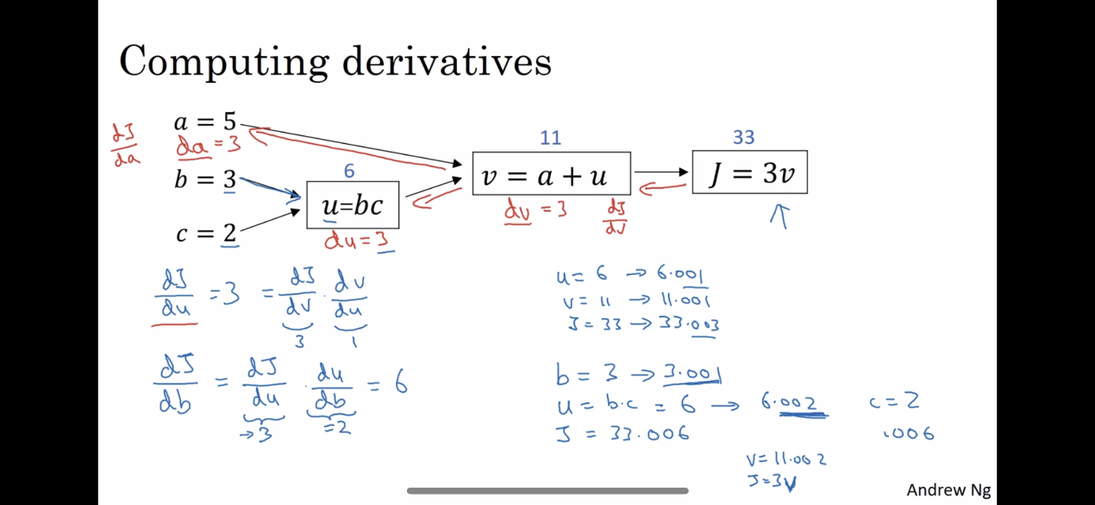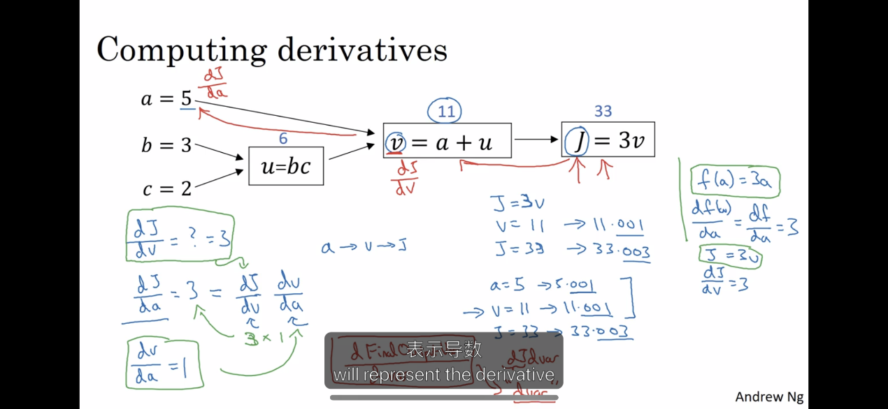

计算单个样本中W1,W2,b的偏导

